Dokumen Laporan Interim

Nomor:
YLTI : YLTI.0./HK/PRG-MN21/2000
YSDH/PPAU ILMU HAYATI ITB : 10/SDH/2000

Tentang:

PEMBUATAN FREE SOFTWARE MAILING LIST MODUL DAN WEB INTERFACE UNTUK MENDUKUNG COMMUNITY DEVELOPMENT SMALL MEDIUM ENTERPRISE (SME), DENGAN PROTOTIPE UNTUK SIMBA GROUP

Pelaksana Riset:
Yayasan Sumber Daya Hayati/PPAU Ilmu Hayati ITB bekerja sama dengan
Knowledge Management Research Group ITB

Laporan dibuat oleh:
Ismail Fahmi, S.T. (Principal Investigator)
Knowledge Management Research Group

Laporan diajukan kepada:
Yayasan Litbang Telekomunikasi dan Informatika (YLTI)

Periode Riset:
Oktober 2000 – Maret 2001 (extended to April 2002)

Bandung, Nopember 2001

 | Knowledge Management  Research Group  ITB | Jl. Ganesha 10 Bandung 40132  Phone/Fax: 022-2500089  Email: kmrg@kmrg.lib.itb.ac.id

Daftar Isi

Daftar Isi 2
1. Pendahuluan 3
2. Tujuan 3
2.1. Tujuan Proyek 3
2.2. Hasil yang Ingin Dicapai 3
3. Rencana dan Aktifitas 4
3.1. Rencana Pelaksanaan Proyek 4
3.2. Keterlambatan Pelaksanaan Proyek 4
3.3. Aktifitas yang Telah Dilaksanakan 4
3.4. Aktifitas Mendatang 5
4. Hasil yang Telah Dicapai dan Desain Sistem 6
4.1. Rekapitulasi Hasil Proyek Terhadap Tujuan Awal 6
4.2. Informasi dalam agriKnow 6
4.2. Alur Informasi dalam Sistem agriKnow 7
5. Status Terakhir Sistem yang Dibangun 10
6. Agenda Selanjutnya 11
7. Kesimpulan 11
8. Penutup 12

1. Pendahuluan

Dokumen ini berisi laporan interim dari program kerjasama antara Yayasan Sumber Daya Hayati PPAU Ilmu Hayati ITB dan Knowledge Management Research Group ITB (KMRG) sebagai pelaksana proyek dan Yayasan Litbang Telekomunikasi dan Informatika (YLTI) sebagai donor untuk sebuah proyek yang berjudul PEMBUATAN FREE SOFTWARE MAILING LIST MODUL DAN WEB INTERFACE UNTUK MENDUKUNG COMMUNITY DEVELOPMENT SMALL MEDIUM ENTERPRISE (SME), DENGAN PROTOTIPE UNTUK SIMBA GROUP. Software ini diberi nama agriKnow, karena difokuskan bagi SME atau kelompok yang bergerak dalam bidang agriculture (pertanian).

Di dalam dokumen ini akan dijelaskan tujuan proyek, rencana dan realisasi pelaksanaan pekerjaan, hasil yang dicapai beserta dampaknya, status terakhir sistem yang dibangun, serta daftar lampiran yang berhubungan dengan dokumentasi sistem dan merupakan bagian dari laporan ini.

2. Tujuan

2.1. Tujuan Proyek

Tujuan dari proyek ini adalah:

- Mendesain sistem informasi untuk mendukung komunitas SME yang dalam hal ini bergerak di bidang pertanian, dengan kasus Group Simba.
- Membangun software open-sources yang mudah digunakan dan diterapkan oleh komunitas-komunitas SME yang memerlukannya.
- Mengimplementasikan software ke dalam jaringan Simba Group.
- Melakukan evaluasi terhadap sistem yang dibangun.

2.2. Hasil yang Ingin Dicapai

Tabel berikut menjelaskan hasil yang ingin dicapai dari proyek ini seperti yang dituliskan dalam proposal.

No | Hasil yang dicapai | Tipe | Penyebaran
1 | Software sistem informasi SME berbasis web dan email | Software | Software dilisensikan sebagai open-sources, disediakan free-download melalui website dan cd-rom
2 | Standarisasi protokol dan metadata, yang compliant dengan IndonesiaDLN | Standard | Standard disediakan dalam web site IndonesiaDLN
3 | Penerapan sistem dalam jaringan Simba Group | Implementasi di Lapangan | Informasi yang bersifat publik akan disebarkan, sedangkan yang private tidak.
4 | Evaluasi sistem | Evaluasi | Hasil evaluasi akan disediakan melalui web site

3. Rencana dan Aktifitas

Bab ini menjelaskan rencana awal dari akfitias yang akan dilakukan dalam proyek, serta realiasasi atau pelaksanaan dari rencana tersebut.

3.1. Rencana Pelaksanaan Proyek

Tabel berikut menjelaskan aktifitas dan jadual pelaksanaan proyek.

No | Deskripsi | Bulan
No | Deskripsi | Okt | Nov | Dec | Jan | Feb | Mar
1 | Analisis
2 | Desain
3 | Development
4 | Ujicoba

Proyek ini dimulai pada Oktober 2000 hingga Maret 2001 (6 bulan).

3.2. Keterlambatan Pelaksanaan Proyek

Sebagaimana akan dijelaskan pada bagian selanjutnya, proyek ini mengalami keterlambatan dalam hal waktu penyelesaiannya. Hal ini disebabkan karena 50% dari bagian software yang akan digunakan diambil dari software digital library (GDL) yang baru selesai pada bulan Juni 2001. Strategi ini diambil karena jaringan informasi SME yang akan dibangun akan ditempatkan bersama-sama dengan jaringan lain dalam Indonesian Digital Library Network.

3.3. Aktifitas yang Telah Dilaksanakan

Bagian ini menjelaskan aktifitas-aktifitas yang telah dilaksanakan dalam proyek ini, sejak tanggal 20 Oktober 2000 hingga 15 November 2001.
- November 2000 s/d Maret 2001; Diskusi dengan manajemen Simba Group tentang model jaringan yang mereka miliki, cara kerja jaringan, informasi yang dihasilkan dan dibutuhkan, dan model dukungan informasi yang diharapkan. Kode software yang dibangun adalah agriKnow.
- Maret 2001; Memutuskan untuk menggabungkan desain main engine software dengan software digital library. Diputuskan untuk menyelesaikan pembuatan software setelah software Ganesha Digital Library (GDL) versi 3.1 selesai (Juni 2001).
- April 2001; Perubahan anggota tim. Arif Rifai Dwiyanto ditugaskan untuk pengembangan Otomasi Perpustakaan, dan posisinya diganti oleh Donny Fauzan (mahasiswa EL ITB).
- April 2001; Presentasi sistem agriKnow ke Bapeda Yogyakarta, atas undangan Sultan Yogyakarta untuk membantu DIY mengembangkan sistem informasi pertanian. Presentasi diberikan oleh Dr. Noorsalam Nganro (PPAU Ilmu Hayati ITB), dan bahan presentasi dibuat oleh Ir. Ismail Fahmi (KMRG ITB).
- Januari s/d Juni 2001; Membangun software GDL versi 3.1, dengan engine utama yang dapat digunakan untuk keperluan software lain misalnya untuk jaringan informasi SME.
- Juni s/d September 2001 (3 bulan); Ujicoba perdana jaringan digital library menggunakan software GDL, yang diikuti oleh lebih dari 15 institusi dari seluruh Indonesia (Sumatra, Jawa, Kalimantan, Sulawesi, dan Irian Jaya).
- Agustus 2001; Presentasi hasil pengembangan jaringan digital library ke forum APAN, Asia Pasific Advanced Network, di Penang Malaysia. Event penting: (i) bertukar pikiran dengan Profesor ZuoRui Shen dari China Agricultural University, yang telah mengembangkan BJ-FarmKnow yaitu sistem informasi pertanian untuk komoditas sayur-mayur di China, http://www.cau.edu.cn/ipmist/. (ii) bertemu dengan dua pengelola JPPN, Jaringan Penelitian Pertanian Nasional Indonesia (Dr Cepi dan Dr Rony) dan sepakat untuk bekerjasama dalam pengembangan agriKnow, untuk implementasi di Indonesia.
- September 2001; Mengevaluasi hasil pengumpulan dan penyebaran data dari/ke partner IndonesiaDLN sebagai model transaksi data bagi jaringan agriKnow.
- Oktober 2001; Mendetailkan informasi yang akan dikelola menggunakan sistem agriKnow, dan mendokumentasikannya menggunakan diagram-diagram Rational Rose.
- 31 Oktober 2001; Presentasi jaringan IndonesiaDLN dan rencana pengembangan agriKnow di depan workshop JPPN di Lembang, Bandung. Dicapai kesepakatan lebih mendalam antara KMRG dengan JPPN untuk mengembangkan agriKnow secara lebih luas di Indonesia.
- 7 November 2001; Presentasi IndonesiaDLN dan konsep agriKnow di meeting ASIST, American Society for Information Science and Technology, Washington DC, USA.
- 8 November 2001; Presentasi di WorldBank, Washington DC, dan diskusi dengan manajemen InfoDev WorldBank, untuk mendapatkan akses bagi penelitian dan pengembangan sistem informasi pertanian yang telah didanai InfoDev di negara lain, untuk diterapkan dalam agriKnow di Indonesia.
3.4. Aktifitas Mendatang
Berikut ini adalah rencana selanjutnya bagi penyelesaian proyek N21-SME:
- November s/d Desember 2001; Penyusunan Metadata Standard untuk informasi yang akan dikelola menggunakan agriKnow.
- Januari s/d Februari 2002; Implementasi metadata standard ke dalam GDL Engine khusus untuk sistem agriKnow.
- Maret s/d April 2002; Ujicoba sistem agriKnow dalam Simba Group dan JPPN.
- Mei 2002; Evaluasi sistem.

4. Hasil yang Telah Dicapai dan Desain Sistem

Berikut ini tabel hasil yang dihasilkan selama aktivitas sesuai dengan hasil yang diharapkan sebagaimana ditetapkan dalam proposal proyek.

4.1. Rekapitulasi Hasil Proyek Terhadap Tujuan Awal

No | Tipe | Yang diharapkan | Realisasi
1 | Software | Software sistem informasi SME berbasis web dan email | Detail desain 80 %.  Kemajuan software 50 % (dari GDL Engine)
2 | Standard | Standarisasi protokol dan metadata, yang compliant dengan IndonesiaDLN | Standard metadata koleksi digital, menggunakan standard dari FAO.  Standard metadata monitoring sedang dibuat (kerjasama dengan JPPN)
3 | Implementasi di Lapangan | Penerapan sistem dalam jaringan Simba Group | Belum terlaksana
4 | Evaluasi | Evaluasi sistem | Belum terlaksana

4.2. Informasi dalam agriKnow
Daftar informasi yang akan dikelola oleh agriKnow adalah sebagai berikut :
- Pembelian
  - Alat produksi pertanian
  - Bibit
  - Obat-obatan
  - Bangunan
- Penjualan
  - Alat-alat pertanian
  - Hasil panen
- Pasar
  - Harga komoditas di pasar
  - Permintaan
  - Eksportir
- Tenaga Kerja
- Kondisi Lahan
  - Kepemilikan
  - Kadar racun
  - Kadar air
  - Tingkat nutrisi tanah
  - Kerawanan terhadap hama, gulma, dan jamur
- Teknologi
  - Teknologi tepat guna
  - Tips dan teknik
  - Pengalaman sukses dan gagal dari berbagai pihak
  - Dll..
- Keuangan
  - Aset
  - Pengeluaran
  - Penghasilan/pemasukan
- Bank dan Modal
  - Ketersediaan modal
  - Pinjaman
  - Bunga
  - Pengembalian
- Cuaca
  - Waktu/tanggal
  - Musim
  - Temperatur
  - Cuaca (hujan, berawan, cerah)
  - Kelembaban
  - Curah hujan
  - Kecepatan angin
  - Penguapan
  - Ramalan cuaca
- Jadwal Pemanfaatan dan Pemeliharaan Lahan
  - Jadwal
    - Tanam
    - Pupuk, pestisida, herbisida, fungisida
    - Panen
  - Kondisi
    - Nilai produk, kualitas
    - Kematangan
    - Gangguan: hama, penyakit, gulma
  - Kontrol
    - Kadar air/Pengairan
    - Nutrisi tanah

4.2. Alur Informasi dalam Sistem agriKnow

Gambar berikut ini menjelaskan alur informasi dalam agriKnow, mulai dari patani di lapangan hingga sampai ke konsumen atau pasar. Di dalamnya tampak peran manajemen Simba Group sebagai salah satu contoh kelompok SME dan para ahli pertanian yang berada di PPAU Ilmu Hayati, JPPN, dan perguruan tinggi lainnya.

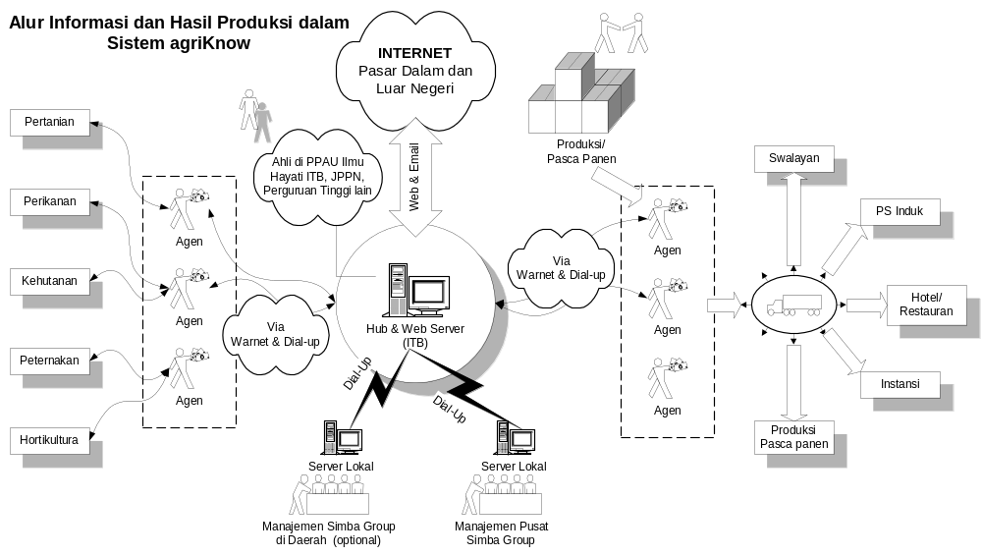

Gambar Alur Informasi dalam agriKnow

Informasi pertanian yang dikelola, selain langsung bermanfaat bagi petani, juga bermanfaat bagi pasar, peneliti, dan pemerintah. Media komunikasinya menggunakan internet yang dapat diakses melalui warung internet maupun akses dial-up. Sebuah server pusat yang terletak di ITB akan menjadi hub transaksi informasi seluruh aktifitas dalam sebuah group SME.

Bagaimana sumber informasi, pemakai, dan sisi server berinteraksi, dapat dilihat pada gambar berikut.

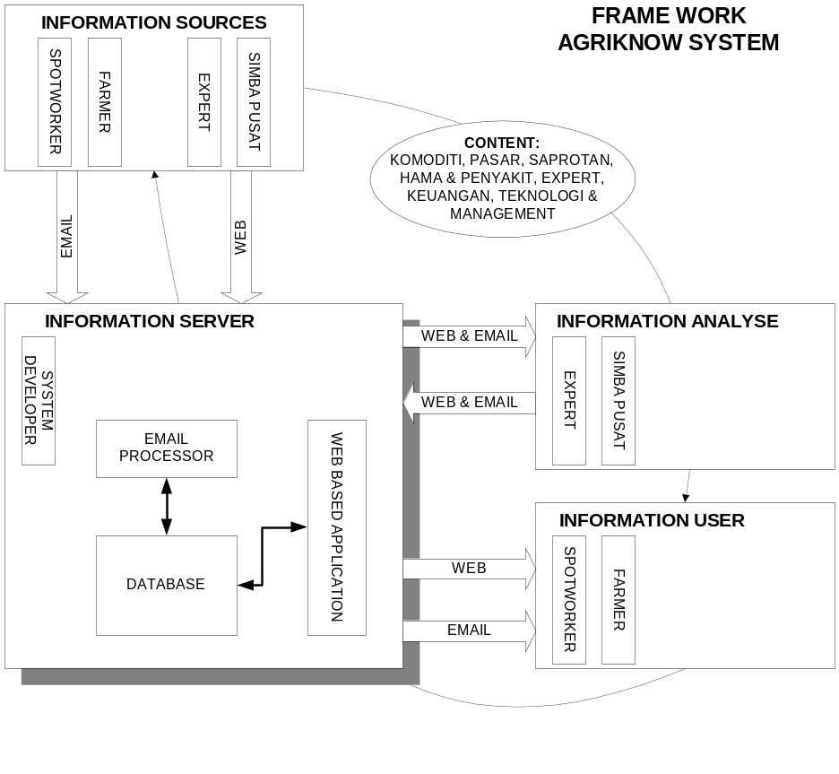

Kerangka kerja sistem agriKnow

Untuk contoh kasus jaringan Simba Group, informasi dari petani dikumpulkan oleh para spotworker. Demikian juga dengan informasi yang perlu diketahui oleh petani, dapat diperoleh melalui spotworker. Informasi-informasi dari lapangan dianalisis oleh para ahli (expert) untuk penelitian, atau untuk dikembalikan lagi kepada para petani sebagai informasi yang bisa dilanjutkan dengan action. Mereka semua terhubung melalui email dan akses web ke server hub pusat.

Sistem ini dapat direplikasi oleh kelompok-kelompok SME lain seperti kelompok tani, LSM, dan kelompok lain yang memerlukannya, sehingga membentuk jaringan-jaringan informasi agriKnow. Jaringan-jaringan tersebut selanjutnya saling terhubung melalui hub pusat, yaitu hub IndonesiaDLN.

Informasi-informasi yang bersifat publik, yang bermanfaat bagi riset dan pasar, dapat diakses antar jaringan dan oleh publik. Sedangkan informasi yang confidential hanya bisa diakses oleh internal jaringan saja.

Gambar berikut menjelaskan bagaimana jaringan-jaringan SME yang menggunakan agriKnow dapat saling berhubungan, dan membentuk sebuah jaringan informasi pertanian nasional di dalam IndonesiaDLN.

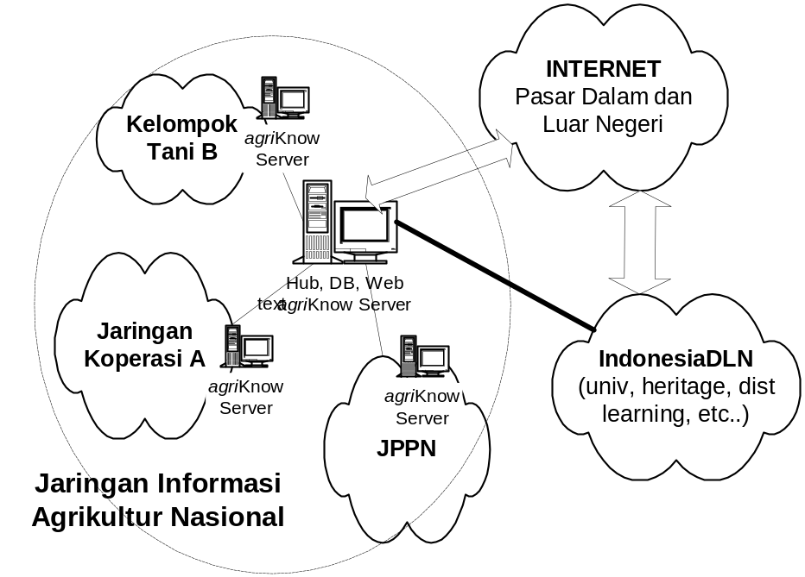

Jaringan Informasi Pertanian Nasional yang dibentuk menggunakan agriKnow, dan terintegrasi dengan IndonesiaDLN

Dari gambar di atas dapat diketahui bahwa jaringan informasi agrikultur nasional itu terdiri dari jaringan-jaringan tertutup yang lebih kecil yang terhubung satu dengan yang lainnya melalui sebuah server hub dan database pusat. Jaringan agrikultur ini juga terhubung ke IndonesiaDLN sebagai salah satu jaringan diantara jaringan-jaringan besar lainnya seperti jaringan tesis dan disertasi perguruan tinggi, jaringan informasi haritage, dan sebagainya.

Melalui server pusat yang terhubung langsung ke internet 24 jam sehari, informasi komoditas, produk, dan lain-lain dari produsen (petani, perajin, dll) dapat langsung diakses oleh pasar dalam dan luar negeri. Manajemen masing-masing jaringan kecil yang bertugas mengelola semua pesanan dan pertanyaan dari internet.

5. Status Terakhir Sistem yang Dibangun

Saat ini, sistem agriKnow yang dibangun masih dalam tahap pendetailan desain, khususnya pembuatan standard metadata dan protokol. Seperti dijelaskan dalam bab 3 di atas, sistem baru dapat diimplementasikan pada bulan Maret 2001.

Keterlambatan ini terjadi karena ada perubahan desain yang sangat mendasar, setelah dilakukan diskusi dengan berbagai pihak dan melihat kemungkinan yang lebih besar di masa mendatang untuk membangun jaringan yang saling terintegrasi di bawah IndonesiaDLN.

6. Agenda Selanjutnya

Karena proyek ini mengalami keterlambatan, maka agenda selanjutnya adalah menyelesaikan pembuatan program dan ujicoba dalam jaringan Simba Group dan JPPN.

Berikut ini adalah agenda selanjutnya dari proyek N21-SME:

- November s/d Desember 2001; Penyusunan Metadata Standard untuk informasi yang akan dikelola menggunakan agriKnow.
- Januari s/d Februari 2002; Implementasi metadata standard ke dalam GDL Engine khusus untuk sistem agriKnow.
- Maret s/d April 2002; Ujicoba sistem agriKnow dalam Simba Group dan JPPN.
- Mei 2002; Evaluasi sistem.

7. Kesimpulan

Berikut ini beberapa kesimpulan dari proyek yang tengah berjalan:
- Sistem informasi SME yang diberi nama agriKnow ini mengalami kelambatan dalam penyelesaiannya, karena ada perubahan strategi dalam pengembangan jaringan IndonesiaDLN, yaitu akan menjadikan agriKnow sebagai salah satu sub-network dalam IndonesiaDLN yang khusus menangani informasi pertanian.
- Hasil implementasi IndonesiaDLN selama beberapa bulan ini sejak bulan Juni 2001 telah memberi pelajaran dan pengalaman berharga dalam membangun suatu sistem jaringan informasi berbasis internet di Indonesia, khususnya yang dapat berjalan dalam jalur lambat dan tidak reliable.
- Standard metadata dan protokol menjadi kunci penting, karena sistem ini bersifat jaringan terbuka (open network), dimana antar jaringan agriKnow harus bisa saling bertukar informasi. Selain itu, dengan adanya standard, akan terbuka kemungkinan di masa mendatang untuk mengintegrasikan sistem lain selain agriKnow dalam jaringan informasi pertanian nasional, bahkan internasional.
- Untuk kelanjutan penyelesaian agriKnow, diharapkan dapat dilakukan dengan mudah karena menggunakan main Engine dari software GDL yang didesain untuk bisa dimodifikasi bagi kepentingan agriKnow dan sub-network lain.
- Keberadaan rencana sistem informasi pertanian ternyata mendapat sambutan yang cukup bagus, mengingat saat ini belum ada jaringan informasi pertanian yang luas dan mudah diimplementasikan oleh kelompok-kelompok tani.

8. Penutup

Demikian laporan interim ini dibuat, sebagai salah satu hasil yang harus dikeluarkan dari proyek ini. Semoga keterlambatan yang terjadi dengan alasan yang telah dijelaskan diatas dapat dimaklumi, dan tetap mendapat dukungan penuh dari YLTI dan semua pihak.

Bandung, 15 Nopember 2001

Ismail Fahmi, ST
Principal Investigator
Ketua KMRG ITB

